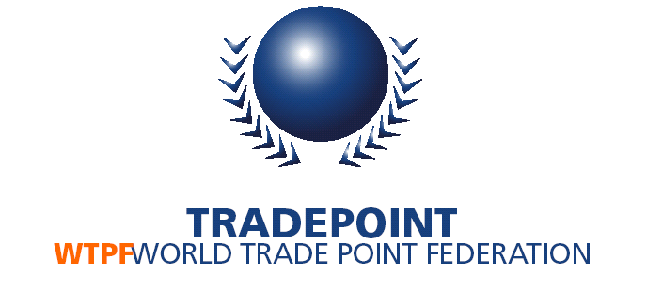

La Federazione Mondiale dei Trade Point
La Federazione Mondiale dei Trade Point (WTPF), organismo internazionale non-governativo creato nel 2000, ha preso vita dal programma innovativo della Conferenza delle Nazioni Unite sul Commercio e lo Sviluppo (UNCTAD). Attraverso la rete di più di 100 centri di informazione ed assistenza commerciale, denominati Trade Point, la Federazione assiste le piccole e medie imprese in più di 80 paesi in tutto il mondo, nello sviluppo della loro partecipazione al commercio internazionale utilizzando le tecnologie del commercio elettronico.

La Missione
La missione della Federazione è di diventare una struttura di supporto e di informazione del commercio globale per le piccole e medie imprese nel mondo, attraverso la sua unica rete umana e di know-how locale insieme al suo sistema di mercato elettronico globale.
Le attività della Federazione sono guidate da una serie di valori cardine: l’integrità, la comunicazione, la conoscenza, lo sviluppo, l’efficienza, l’efficacia, le persone e la diversità. Il forte impegno verso questi principi permette alla Federazione di offrire servizi di alta qualità, conseguendo sempre l’obiettivo di rendere soddisfati i suoi clienti.
I principali obiettivi strategici sono:
- accrescere la partecipazione delle PMI al commercio internazionale
- assistere le PMI a sviluppare un commercio efficiente
- assistere i Trade Point per diventare un “one-stop-shop” dove le PMI possono ottenere servizi riguardanti il commercio internazionale, le transazioni elettroniche, le informazioni commerciali

I Partners strategici della Federazione:

- UNCTAD (United Nations Conference on Trade and Development)
- ITC (International Trade Centre CNUCED/OMC)
- UN/ECE (United Nations Economic Commission for Europe)
- Worldbank
- WTO (World Trade Organisation)
- Ernst & Young
- CBI (Centre for the Promotion of Imports from Developing Countries)
- Coface

I servizi globali

Il Sistema Elettronico delle Opportunità Commerciali (ETO)
Il Sistema ETO è basato su un sistema di immagazzinamento dei dati in una singola banca dati che rappresenta il supporto base per l’attività relativa al servizio di internazionalizzazione. Il Sistema ETO comprende offerte e domande per prodotti e servizi ed è attivo a livello mondiale.
I prodotti sono identificati in accordo al Sistema Armonizzato dei Codici dei Prodotti dell’Organizzazione Doganale Mondiale. Essa consiste in una classificazione in 21 gruppi e sottogruppi di prodotti che arrivano a 4 cifre e gruppi e sottogruppi di 7 servizi sino a 8 cifre.
Il sistema ETO prevede le seguenti azioni:
- Invio di Opportunità Elettroniche di Commercio (ETO)
- Consultazione delle proposte ETO
- Visualizzazione delle ultime offerte/ richieste
- Ricerca di Opportunità Elettroniche di Commercio

Il Global Trade Directory System (GTDS)
Il GTDS è una banca dati di aziende a livello mondiale che offre alle imprese la possibilità di registrare il proprio profilo con dettagli, cataloghi di prodotti e/o servizi con foto ed ulteriori informazioni circa i prezzi, gli imballaggi ed il trasporto. Questi sono presentati in maniera uniforme in modo da essere visualizzabili da chiunque acceda al sito. Il GTDS è costituito da tutte le aziende che sono membro di un Trade Point appartenente alla Federazione Mondiale dei Trade Point.

